滨江小六班班级动态
2023.5.29
 晨间来园篇 
应到26人，实到23人.缺勤人数：3人，缺勤人：付雨瞳、王安怡、程诺
观察对象：小六班今日来园幼儿
观察目的：幼儿晨间来园几件事的完成情况
观察内容：来园幼儿进班后能有礼貌地打招呼
进班时间——☆来园较早（8：00—8：20） △按时入园（8：20—8：30） ○晚到（8：30之后）
打招呼情况——☆ 主动完成 △提醒后完成 ○未完成
卷水杯情况——☆ 主动完成 △帮助下完成
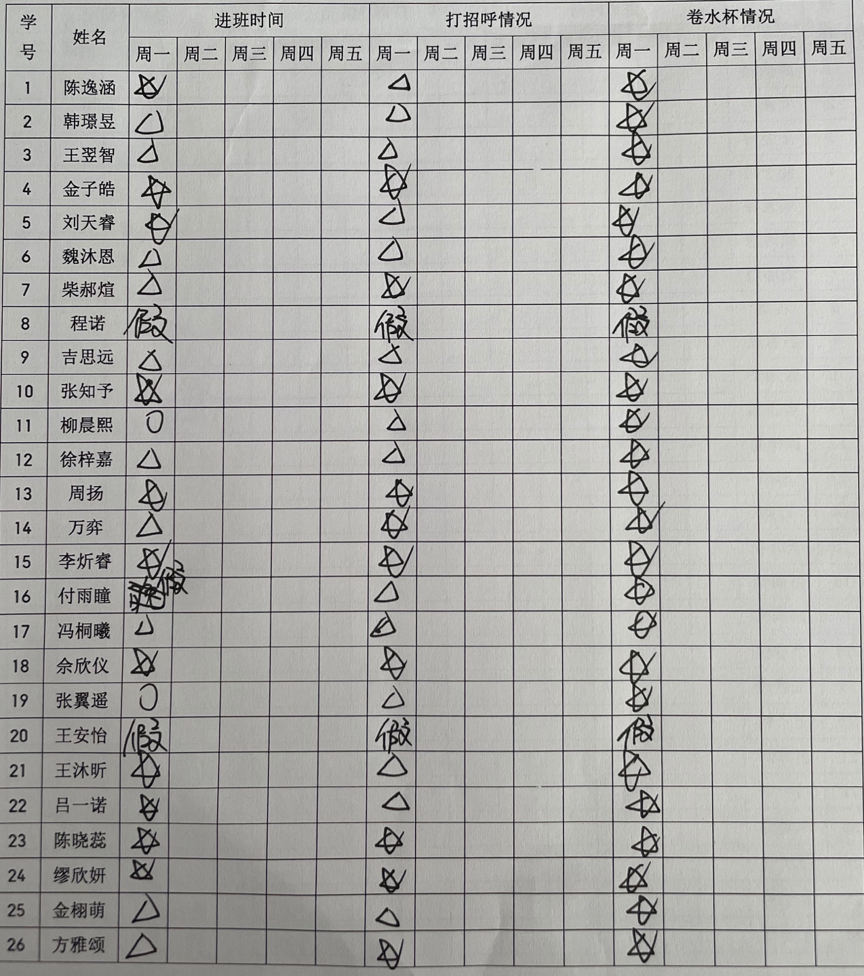

区域游戏篇
区域 | 游戏情况
图书区 | 冯桐曦、缪欣妍（绘本故事）
益智区 | 周扬、金子皓、吕一诺（奇妙城市之旅）
美工区 | 王沐昕（太空泥瑞士卷）  魏沐恩（画画）
建构区 | 张知予、金子皓、柴郝煊（桌面建构坦克）  万弈、王翌智、吉思远（地面建构高楼）
娃娃家  （角色区） | 方雅颂、金栩萌（魔法小厨师）
科探区 | 陈逸涵、李炘睿、刘天睿（不倒翁游戏）  佘欣仪、陈晓蕊（观察蝌蚪）
万能工匠区 | 徐梓嘉、韩璟昱、柳晨熙（装甲车）
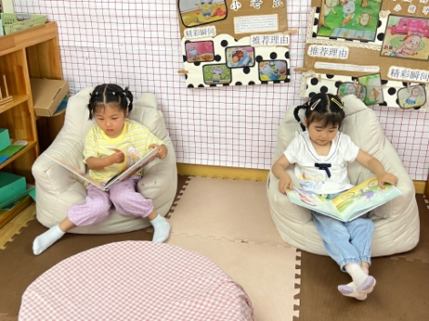
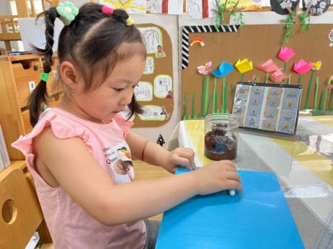
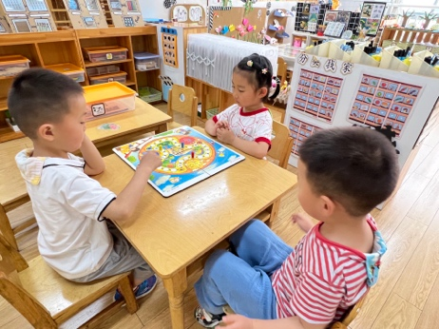

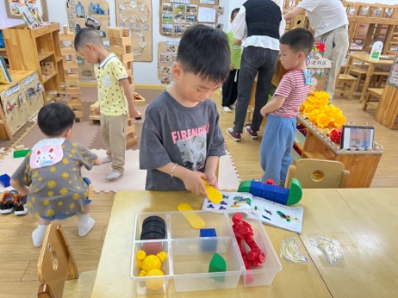
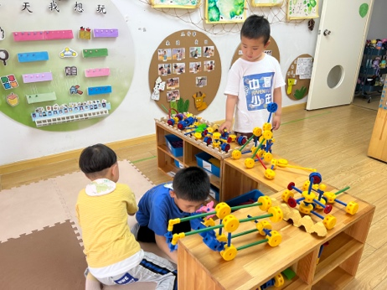
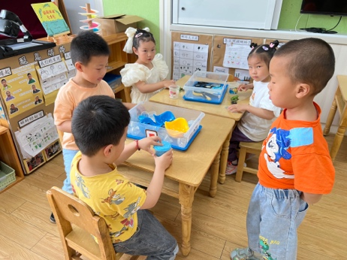

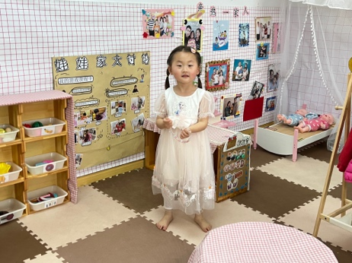
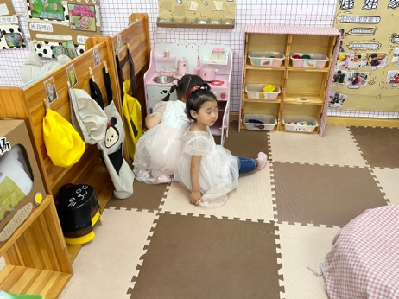
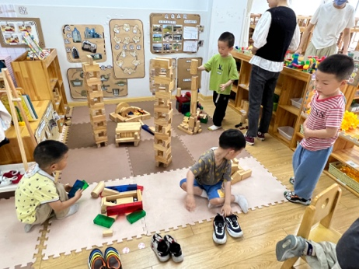

户外活动篇

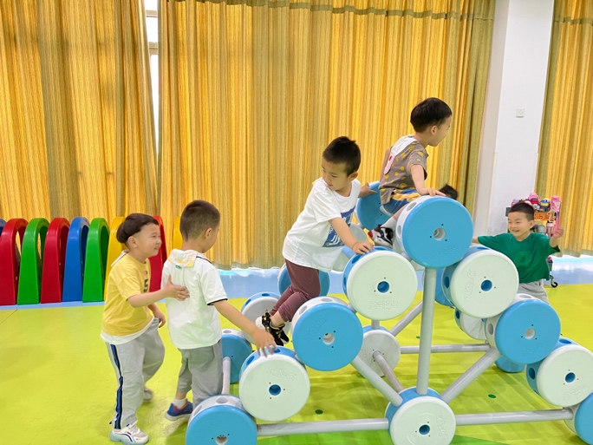
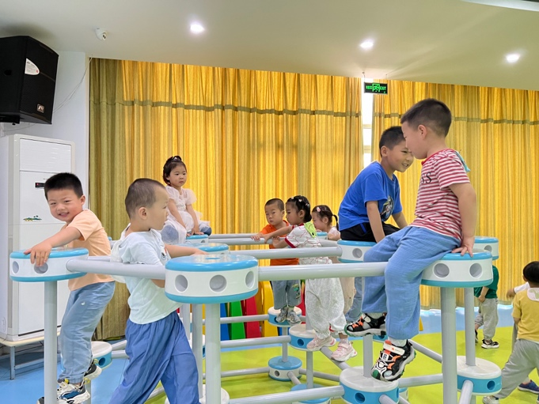

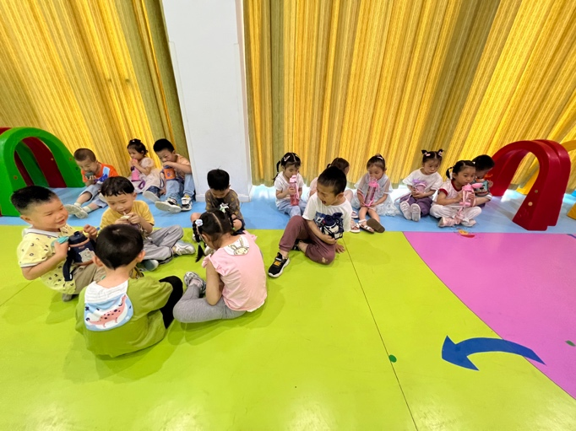
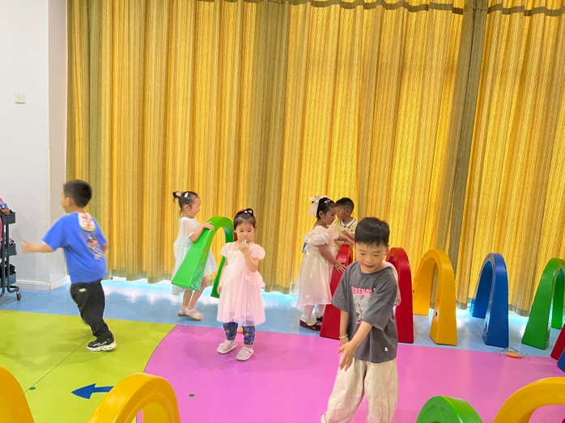

今天在一楼音体室进行运动，活动中我们爬攀爬架，还非常有想法地搬运小栏杆，围成一个半圆形状，可以爬行通过。在四十分钟的运动中，我们大汗淋漓，能自主喝水并用擦汗巾擦汗。回到教室后，我们上完厕所洗过手就开始吃美味的水果了。

学习活动篇
活动名称：社会《 我们的节日》
这是一个社会活动，六月一日是国际儿童节，是全世界孩子们的节日。在这一天，全世界的儿童都会以各种不同的方式过节。本次活动通过视频、照片和谈话引导幼儿了解其他国家、地区和以前的幼儿如何度过儿童节日的，从而来感受六一儿童节节日愉快的气氛，了解六月一日是全世界小朋友的节日。
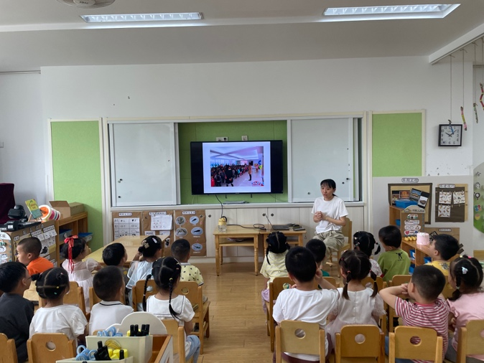
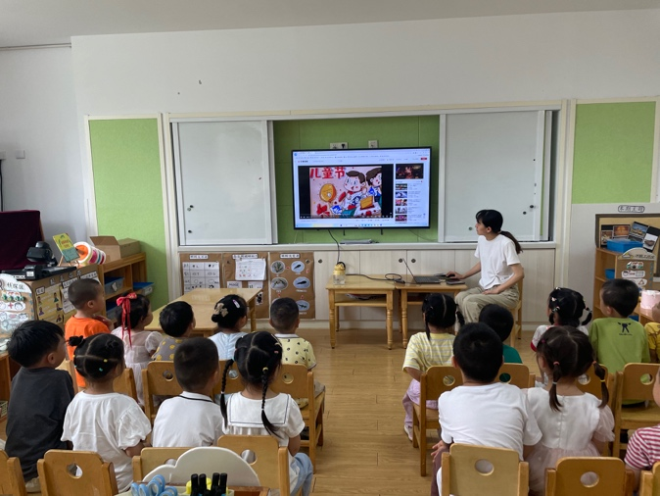

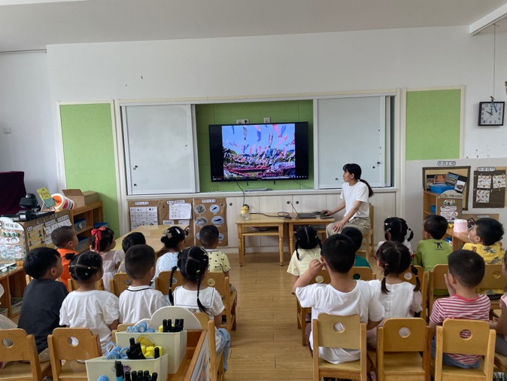
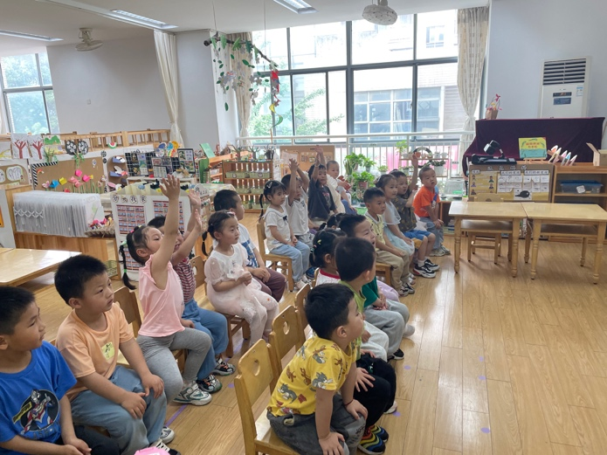

一日生活活动篇
午餐：红烧肉圆、蚕豆炒苋菜、肉圆鸡毛菜汤、白米饭
午点：面条
进餐注意事项：
- 进餐时，小组成员去洗手，自己端饭菜。
- 吃饭的时候小肚皮要靠着桌子坐，这样才不容易摔跤；饭米粒也不会掉在地上，只会掉在桌上，眼睛看见就能捡起来；
- 吃饭的时候嘴巴要对着碗吃，饭靠着自己，菜靠着碗，小手扶着碗，要把它扶得紧紧的，这样碗就不会掉下去了。一口饭、一口菜，把饭菜都吃完，去端汤喝；
- 吃饭时请安静用餐，防止食物呛到气器。
- 进餐结束后洗手、漱口、擦嘴。
观察对象：小六班今日来园幼儿
观察目的：具有良好的生活习惯与生活能力
观察内容：
- 三净：做到桌面、地面、着装干净，都能做到☆；部分做到△；不能做到○
- 进餐情况：均吃完☆；大部分吃完△；剩的较多○
- 午睡情况：快速入睡☆；入睡较晚△；没有入睡○
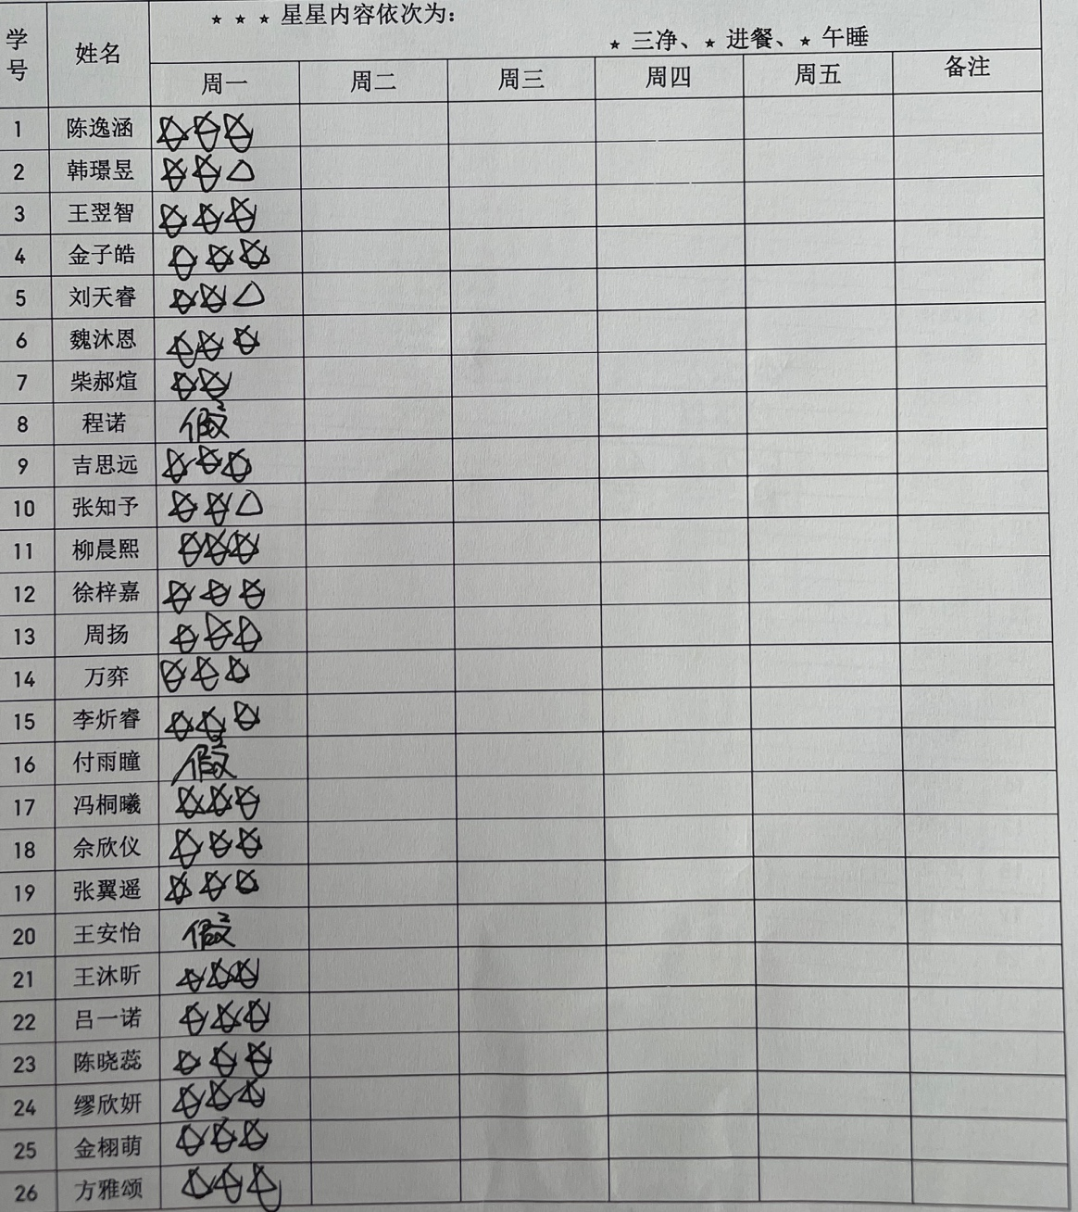

家园配合
1.六一计划书，请爸爸妈妈辅助孩子们一同完成，在孩子的计划下进行解读。
2.《家园联系》还未带来的，请明天带回。

